L’argile, un matériau de construction intéressant
Niveau de classe : Seconde
Notion du BO travaillée qui s’inscrit dans « Les enjeux contemporains de la planète » >> « Erosion et activité humaine » .
L’être humain utilise de nombreux produits de l’érosion/sédimentation pour ses besoins. L’être humain utilise de nombreux produits de l’érosion/sédimentation pour ses besoins. Par ailleurs, l’activité humaine peut limiter ou favoriser l’érosion, entraînant des risques importants dans certaines zones du globe. Des mesures d’aménagement spécifiques peuvent limiter les risques encourus par les populations humaines.

Compétence travaillée dans l’activité : Construire un texte argumenté.
Contenu de l’activité :
Historiquement, avec le bois, l’argile fait partie des plus anciens matériaux de construction au monde. Par sa facilité de production et d’utilisation, elle est un matériau essentiel dans la construction tant pour la fabrication de béton de terre que pour la réalisation d’enduits.
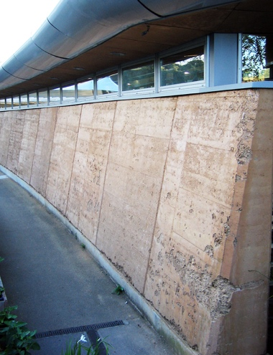  Béton de terre (source : Wikipédia) | 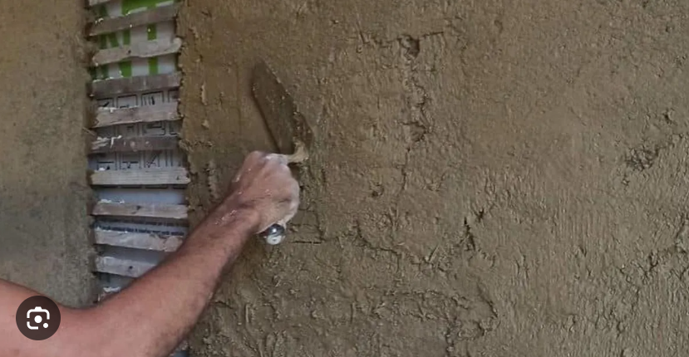  Enduit d’argile (source : Matériaux naturels)

Consigne : A l’aide des documents ci-dessous, construire un texte argumenté qui justifient l’utilisation d’argile dans les matériaux de construction. 4 arguments scientifiques sont attendus.

Document 1 : Tableau comparant la masse volumique ρ de quelques matériaux
Matériau | ρ (kg/m³)
Bois | 500
Brique creuse cuite | 750
Argile crue (non cuite) | 1500
Béton armé (avec 1% d’acier) | 2300

Source : www.tonepi.com

La masse volumique ρ des matériaux est directement liée à leur capacité à stocker de la chaleur qu’on appelle inertie thermique. Plus la valeur est grande, plus le matériau est lourd et stocke la chaleur. Un mur avec un matériau à forte inertie thermique permet de faibles variations des températures.
En été : Il absorbe la chaleur de la journée et la restitue la nuit, permettant de maintenir une température intérieure stable et fraîche, même lors de fortes variations extérieures.
En hiver : Il stocke l'énergie des apports solaires passifs ou du chauffage et la rediffuse, limitant les pics et les baisses de température.
Plus un matériau est lourd, plus il isole des bruits aériens : on parle d’isolation acoustique.

Document 2 : Graphique montrant l’absorption d’eau (en g/m²) dans un échantillon de 1,5 cm d’épaisseur au cours du temps
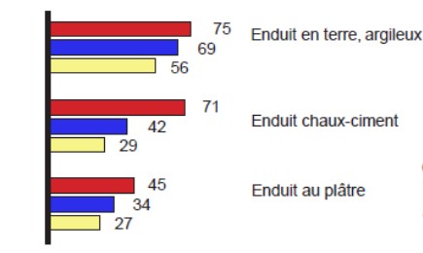



Source : www.craterre.archi.fr (toutes les valeurs d’après Minke)

Un matériau qui a une capacité importante d’absorption d’humidité absorbe l’excès d’humidité et la restitue quand l’air devient trop sec, ceci permet d’augmenter le confort dans l’habitation. Un matériau qui a une capacité importante d’absorption d’humidité absorbe l’excès d’humidité et la restitue quand l’air devient trop sec, ceci permet d’augmenter le confort dans l’habitation. L'argile est présente dans les matières premières de la fabrication des ciments et de la chaux mais elle est absente dans le plâtre.

Document 3 : Tableau comparatif de l’impact écologique de différents matériaux

Matériau  Caractéristique | Argile crue | Bois | Béton armé fabriqué à partir de ciment
Énergie grise* (Fabrication) | Très faible (nécessite peu ou pas de transformation thermique) | Faible (Nécessite coupe, transport, séchage) | Très élevée (nécessite cuisson du ciment à haute température)
Empreinte carbone | Très faible | Faible (stocke du CO₂ pendant sa croissance) | Très élevée (grande émission de CO₂ lors de la production du ciment)
Recyclabilité | Totale et infinie (réutilisable par simple ajout d'eau) | Bonne (recyclable, biodégradable) | Faible (difficile et coûteux à recycler)
Qualité de l'air intérieur | Excellente (aucune émission de COV**) | Très bonne (sauf si traité chimiquement) | Bonne (mais peut libérer des composés selon les additifs)

Source : tableau généré par l’IA

*L'énergie grise de fabrication d’un matériau est la quantité d'énergie consommée lors de sa fabrication.
** Les COV sont les composés organiques volatiles.

Critères de réussite de la compétence travaillée : Construire un texte argumenté
Je réussis si :  +/- | Evaluation
PERTINENCE : J’utilise uniquement les arguments utiles et je les associe (mets en relation) aux idées-clés. J’enchaine ces dernières de façon logique (connecteurs logiques corrects) pour répondre de façon cohérente au problème. Pas de hors-sujet.
COMPLETUDE : J’ai identifié dans mon texte toutes les idées-clé et arguments utiles (issus des documents). J’ai mobilisé toutes les connaissances personnelles nécessaires.
EXACTITUDE : Je suis rigoureux /rigoureuse
- quantification des données si possible.
- vocabulaire scientifique exact et précis.
- sans déformation ni erreur.
CONFORMITE : J’ai structuré mon écrit afin de faciliter sa lecture et sa compréhension :
- une phrase introduisant l’objectif.
- un développement (un paragraphe argumenté par idée-clé développée + illustrations possibles).
- une petite conclusion donnant la réponse.
et je maitrise la langue française (orthographe, syntaxe, grammaire).

